UNIVERSIDAD CATÓLICA BOLIVIANA SAN PABLO
UNIDAD ACADÉMICA REGIONAL COCHABAMBA
Departamento de Ciencias Exactas e Ingeniería


Brazo robótico de dos grados de libertad con Cinemática Inversa
Laboratorio de Control I

Juan Luis Flores Pozo
José Torres A. Ortiz

Cochabamba – Bolivia
Febrero de 2013

Objetivos
-Construir un brazo robótico de 2 grados de libertad.
-Utilizar cinemática inversa para el control del brazo
-Comunicar el brazo con MATLAB para su operación

Componentes utilizados
PIC
Los PIC son una familia de microcontroladores tipo RISC fabricados por Microchip Technology Inc. y derivados del PIC1650, originalmente desarrollado por la división de microelectrónica de General Instrument.
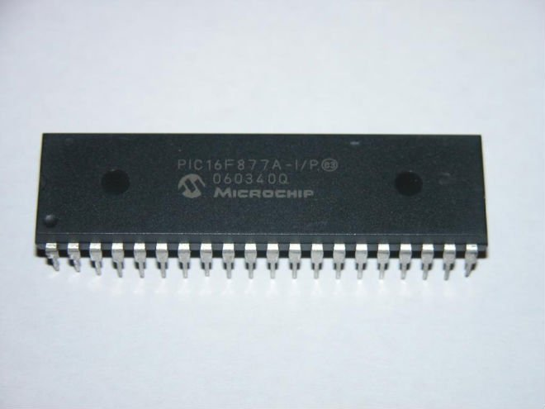
Los microcontroladores PIC tienen una serie de registros que funcionan como una RAM de propósito general. Los registros de propósito específico para los recursos de hardware disponibles dentro del propio chip también están direccionados en la RAM. La direccionabilidad de la memoria varía dependiendo de la línea de dispositivos, y todos los dispositivos PIC tienen algún tipo de mecanismo de manipulación de bancos de memoria que pueden ser usados para acceder memoria externa o adicional. Las series más recientes de dispositivos disponen de funciones que pueden cubrir todo el espacio direccionable, independientemente del banco de memoria seleccionado. En los dispositivos anteriores, esto debía lograrse mediante el uso del acumulador.
Para implementar direccionamiento indirecto, se usa un registro de "selección de registro de archivo" (FSR) y uno de "registro indirecto" (INDF): Un número de registro es escrito en el FSR, haciendo que las lecturas o escrituras al INDF serán realmente hacia o desde el registro apuntado por el FSR. Los dispositivos más recientes extienden este concepto con post y preincrementos/decrementos para mayor eficiencia al acceder secuencialmente a la información almacenada. Esto permite que se pueda tratar al FSR como un puntero de pila.
La memoria de datos externa no es directamente direccionable excepto en algunos microcontroladores PIC 18 de gran cantidad de pines.

LCD
Una pantalla de cristal líquido o LCD (sigla del inglés liquid crystal display) es una pantalla delgada y plana formada por un número de píxelesen color o monocromos colocados delante de una fuente de luz o reflectora. A menudo se utiliza en dispositivos electrónicos, ya que utiliza cantidades muy pequeñas de energía eléctrica.
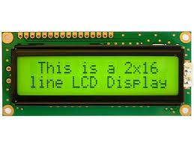

Módulo Convertidor de Voltaje DC-DC Ajustable LM2596
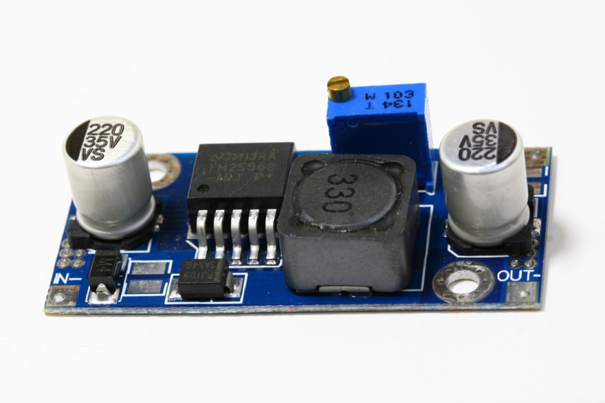
Módulo Convertidor de Voltaje DC-DC Ajustable LM2596, salida de voltaje DC 1.23-30V y corriente 3A pico.

Características
- Tipo: Buck no aislado
- Rectificación: Asincrónica
- Voltaje de entrada: DC 4-35V
- Voltaje de salida: DC 1.23-30V
- Corriente de salida: 3A (Spike), puede trabajar con 2.5A por mucho tiempo, por favor usar un disipador si la potencia de salida sobrepasa 10W
- Eficiencia de conversión: 92% (MAX)
- Frecuencia de conmutación: 150KHz
- Ripple de salida: 30mV (max)
- Regulación de carga: ± 0.5%
- Regulación de voltaje: ± 2.5%
- Temperatura de operación: -40 ° C to +85 ° C
- Dimensiones: 48 x 23 x 14 mm
- Protección de corto circuito en la salida: NINGUNO
Medición típica de la eficiencia:
(12.22V * 1.001A) / (24V * 0.561A) * 100% = 90.85%
(5.05V * 1.001A) / (12V * 0.5A) * 100% = 84.25%

Aplicaciones
- Fuente de voltaje ajustable en automóviles
- Fuente de voltaje para circuitos electrónicos
Conversor USB-RS323
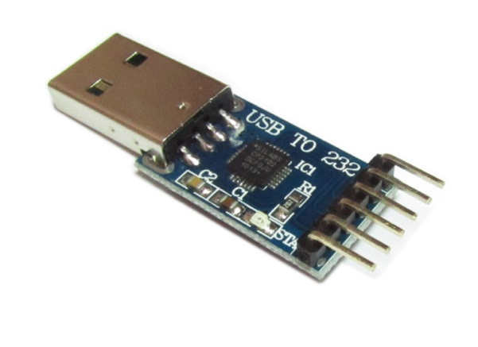
Es es un convertidor USB a UART (protocolo RS-232 pero con señales TTL de 0V - 5V) de alta calidad, pequeño y de bajo costo. El dispositivo utiliza el IC CP2102 de Silicon Labs y soporta tasas de baudios hasta 1 Mbps. Están disponibles drivers para Windows, Mac, y Linux RedHat.
El convertidor se conecta directamente en un puerto USB disponible de la PC. Este dispositivo es ideal para implementar comunicación serial con señales TTL como las que provee un microcontrolador o cualquier otro dispositivo UART TTL a fin de conectarlos con la PC.
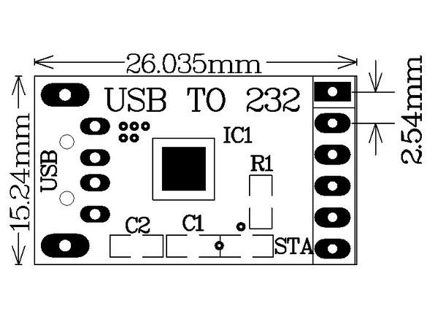
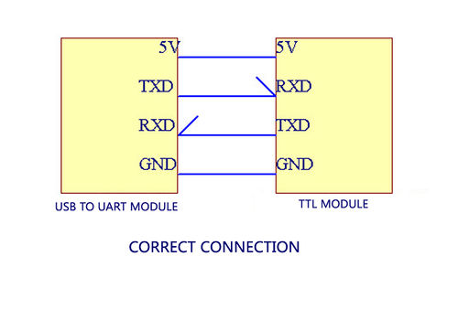
Hitachi motor with 99-line encoder
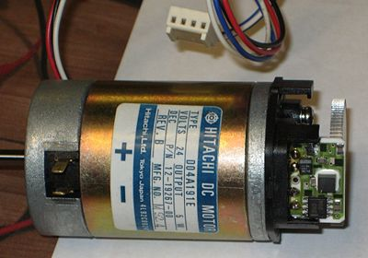

Resumen:
- nominal de 24 V
- 5 W de potencia continua de 24 V
- Resistencia: aproximadamente 6 ohms
- par constante: aproximadamente 0,02 Nm / A
99-line (sí, 99!) Codificador de este motor se implementa mediante un sensor de efecto Hall. Una rueda ferroso con los dientes 99 está unido al eje del motor. Como los dientes van más allá del imán (el bloque cuadrado unido a la PCB por pegamento blanco), el campo magnético, como recogido por un sensor de efecto Hall (no visible, en el otro lado de la PCB), los cambios. Variación de la tensión del sensor de efecto Hall se convierte en A / B trenes de impulsos digitales.
El eje del motor se ve salir de la imagen de la izquierda. El cable del taco tiene cuatro cables: rojo (alimentación, 3,3 V o 5 V), negro (GND), y azul y blanco (canales A y B). El codificador parece funcionar alimentados por 3,3 V y no resistencias de finos en A y B.

Stepper motor PM42L-048-MR04
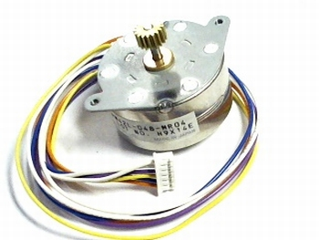
Stepper motor 24VDC type PM42L-048-MR04

7.5 DEG/step
Voltage: 24 VDC
Resistance: 4 x 68 ohms
Torque: 0,08 Nm max
Weight: 0,12kg
Termination: 6 wires with connector
Manufactured by NMB – Minebea Electronics
Has gear on shaft.
Leads are 34 cm (13") long
- Cinemática directa y inversa
Deducimos las siguientes matrices en cada eslabón del brazo, A1 y A2
T3=A1*A2
[ cos(A1)*cos(A2) - sin(A1)*sin(A2), - cos(A1)*sin(A2) - cos(A2)*sin(A1), 0, L1*cos(A1) - L2*sin(A1)*sin(A2) + L2*cos(A1)*cos(A2)]
[ cos(A1)*sin(A2) + cos(A2)*sin(A1), cos(A1)*cos(A2) - sin(A1)*sin(A2), 0, L1*sin(A1) + L2*cos(A1)*sin(A2) + L2*cos(A2)*sin(A1)]
[ 0, 0, 1, 0]
[ 0, 0, 0, 1]

Para el proposito del proyecto se busca encontrar el efecto en el plano (X,Y), estas coordenadas son brindadas por la matriz T3.
Por lo cual se puede concluir que respecto al eje de coordenadas con el origen las coordenadas (X,Y) son las siguientes:
Expresando el resultado en forma de cinematica directa en forma vectorial se obtiene el siguiente sistemas de ecuaciones:
Dado que X y Y son conocidas, L1 y L2 son constantes se puede despejar los angulos:
Y por medio de la función atan2 se encuentra el valor del angulo 2:
- Implementación
Para su programación se utilizó la librería fuzzy logic que viene junto con el software matlab, se hizo las diferentes modificaciones para el correcto funcionamiento del brazo, utilizando las diferentes medidas que tiene.
Se hizo una adaptación de esta librería para poder elegir dinámicamente sobre la gráfica de posiciones disponibles la posición deseada.
Gracias a esta librería fue posible predecir los límites de ángulos que tiene el brazo y los ángulos posibles, así como puntos posibles en el plano X y Y

- Programación en MATLAB
% Programa para calcular angulos de un robot de 2 grados de libertad
% Ingenieria mecatronica, Robotica.
clc;
close all;
disp(' Programa de cinematica inversa para un brazo de ');
disp(' 2 grados de libertad controlado con PIC ')
disp(' ');
state=1;

%while(state==1){
l1 = 8;
l2 = 16;
theta1 = 0:0.1:pi/5;
theta2 = 0:0.1:13*pi/18;

[THETA1, THETA2] = meshgrid(theta1, theta2);
X = l1 * cos(THETA1) + l2 * cos(THETA1 + THETA2); %
Y = l1 * sin(THETA1) + l2 * sin(THETA1 + THETA2); %

data1 = [X(:) Y(:) THETA1(:)];
data2 = [X(:) Y(:) THETA2(:)]; %

plot(X(:), Y(:), 'r.');
axis equal;
xlabel('X','fontsize',10)
ylabel('Y','fontsize',10)
title('X-Y posibles para el brazo','fontsize',10)
grid;

disp('Abriendo librerias fuzzy ......')
%disp(' ');
anfis1 = anfis(data1, 7, 150, [0,0,0,0]); %
disp('Generando las matrices fuzzy ......')
disp(' ');
anfis2 = anfis(data2, 6, 150, [0,0,0,0]); %
disp('Elija la posicion deseada en la grafica siguiente')
disp(' ');

[x y]=ginput(1);

fprintf('El valor de X elegido es %5.3f\n',x);
fprintf('El valor de Y elegido es %5.3f\n',y);

[X, Y] = meshgrid(x,y);

c2 = (X.^2 + Y.^2 - l1^2 - l2^2)/(2*l1*l2);
s2 = sqrt(1 - c2.^2);
THETA2D = atan2(s2, c2); % theta2

k1 = l1 + l2.*c2;
k2 = l2*s2;
THETA1D = atan2(Y, X) - atan2(k2, k1); % theta1

disp(' ');
disp('Usando calculo numerico:');
%disp(' ');

th1 = (THETA1D*180)/pi;
fprintf('El valor de Theta1 es %5.3f\n',th1');
th2 = (THETA2D*180)/pi;
fprintf('El valor de Theta2 es %5.3f\n',th2');

XY = [X(:) Y(:)];
THETA1P = evalfis(XY, anfis1); % theta1
THETA2P = evalfis(XY, anfis2); % theta2
disp(' ');
disp('Usando calculo matricial:');

th1a = (THETA1P*180)/pi;
fprintf('El valor de Theta1* es %5.3f\n',th1a');
th2a = (THETA2P*180)/pi;
fprintf('El valor de Theta2* es %5.3f\n',th2a');

%theta1diff = THETA1D(:) - THETA1P;
%theta2diff = THETA2D(:) - THETA2P;
disp(' ');
disp('Promedio de ambos metodos:');
%disp(' ');

th1_prom = (th1+th1a)/2;
fprintf('El valor de Theta1 es %5.0f\n',th1_prom');
th2_prom = (th2+th2a)/2;
fprintf('El valor de Theta2 es %5.0f\n',th2_prom');

th1_entero = ceil(th1_prom);
th2_entero = ceil(th2_prom);

% Grados en el motor DC -- 2º = 1% se tiene que dividir entre 2
% Grados en el motor PAP -- 3º = 1% se tiene que dividir entre 3

th1_porcentaje= ceil(th1_entero/1.6);
th2_porcentaje= ceil(th2_entero/2.5);

if th1_porcentaje >9
th1_final=9;
else
th1_final=th1_porcentaje;
end

if th2_porcentaje>35
th2_final=33;
else
th2_final=th2_porcentaje;
end

fprintf('Porcentaje en el eje DC es %5.0f\n',th1_final');
fprintf('Porcentaje en el eje PAP es %5.0f\n',th2_final');

%---------------------------------Serial -----------------
%-----------------------------------------------------------------
SerPIC = serial('COM6');
set(SerPIC,'BaudRate',9600);
set(SerPIC,'DataBits',8);
set(SerPIC,'Parity','none');
set(SerPIC,'StopBits',1);
set(SerPIC,'FlowControl','none');

disp(' ');
disp('Abriendo puerto serial')
fopen(SerPIC);
fwrite(SerPIC, th1_final, 'uint8' );
fwrite(SerPIC, th2_final, 'uint8' );
fclose(SerPIC);
disp('Cerrando puerto serial')

Pantalla inicial 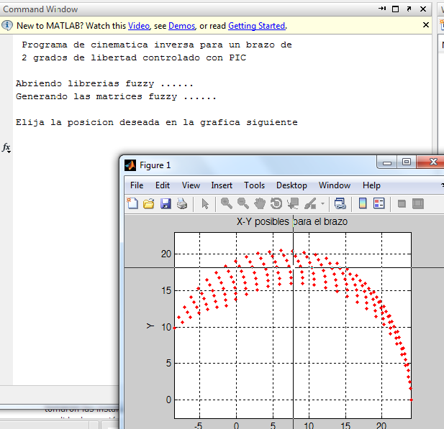
Pantalla final
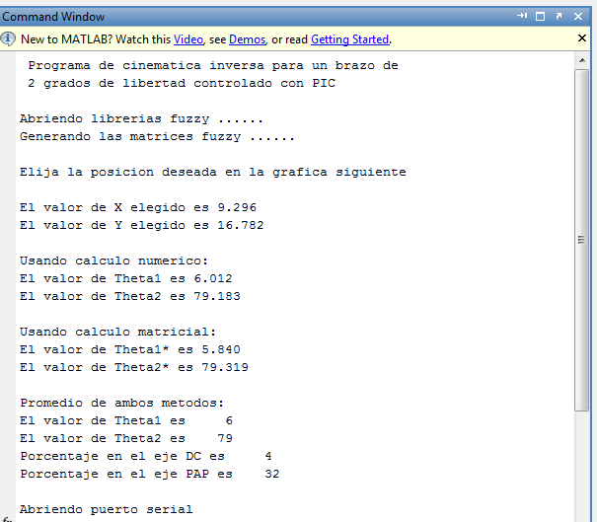
- Códigos guía usados
Código guía para el manejo de motores con PWM
#include "Includes.h"

// Configuration word for PIC16F877
__CONFIG( FOSC_HS & WDTE_OFF & PWRTE_ON & CP_OFF & BOREN_ON
& LVP_OFF & CPD_OFF & WRT_ON & DEBUG_OFF);

// Define CPU Frequency
// This must be defined, if __delay_ms() or
// __delay_us() functions are used in the code
#define _XTAL_FREQ 20000000

// Main function
void main(void)
{
InitPWM();

SetPWMDutyCycle(512); //50% duty cycle

while(1)
{

}
}

// CCP1 module is used here to generate the required PWM
// Timer2 module is used to generate the PWM
// This PWM has 10bit resolution

void InitPWM(void)
{
TRISC2 = 0; // Make CCP1 pin as output
CCP1CON = 0x0C; // Configure CCP1 module in PWM mode

PR2 = 0xFF; // Configure the Timer2 period
T2CON = 0x01; // Set Prescaler to be 4, hence PWM frequency is set to 4.88KHz.

SetPWMDutyCycle(0); // Intialize the PWM to 0 duty cycle

T2CON |= 0x04; // Enable the Timer2, hence enable the PWM.
}

void SetPWMDutyCycle(unsigned int DutyCycle) // Give a value in between 0 and 1024 for DutyCycle
{
CCPR1L = DutyCycle>>2; // Put MSB 8 bits in CCPR1L
CCP1CON &= 0xCF; // Make bit4 and 5 zero
CCP1CON |= (0x30&(DutyCycle<<4)); // Assign Last 2 LSBs to CCP1CON
}

Código guía para la comunicación serial

;*******************************************************************
; INTERFAZ SERIE RS232 - ECO Y DISPLAY EN LEDS
; CONVERTIDOR SERIE RS232 - PARALELO 8 BITS
;*******************************************************************

LIST P=16F877, R=DEC ;
#include "P16F877A.INC" ; Incluye datos de PIC16F877A

—CONFIG _CP_OFF & _WDT_OFF & _LVP_OFF & _PWRTE_ON & _INTRC_OSC_NOCLKOUT & _MCLRE_OFF

;*******************************************************************
; VARIABLES
;*******************************************************************

contador EQU 0x28 ; variable
dato_serie EQU 0x29 ; dato serie desde la PC

;*******************************************************************

ORG 0x000 ; El programa empieza en 0x000

;*******************************************************************
; Inhibe comparadores
;*******************************************************************

movlw 7
movwf CMCON ; CMCON=7 inhibir los comparadores

;*******************************************************************
; Inicializar Puertos
;*******************************************************************

movlw b'00000000' ; valor inicial portA
movwf PORTA
movlw b'00000000' ; valor inicial portB
movwf PORTB

bsf STATUS,RP0 ; Pág 1 RAM

movlw b'00000000'
movwf TRISA ; salidas (para mostrar el dato en LEDS)
; de estas salidas, no usaremos
; PORTA 4, que tiene salida open drain, y
; PORTA 5, que sólo puede ser entrada

movlw b'11001011' ; RB0 entrada
; RB1 (RX) = entrada
; RB2 (TX) = salida
; RB3 = entrada
; RB2 = salida del bit 4 del dato a LEDS
; RB5 = salida del bit 5 del dato a LEDS
; RB6 y RB7 = entradas
movwf TRISB

;*******************************************************************
; BAUD RATE para la comunicación RS232
; y otras definiciones para USART
;*******************************************************************
; Baud Rate = 9600, Sin Paridad, 1 Bit parada
;
movlw 0x19 ; 0x19=9600 bps (0x0C=19200 bps)
movwf SPBRG
movlw b'00100100' ;
movwf TXSTA ; habilita la transmisión Async

bcf STATUS,RP0 ; RAM PAGE 0

movlw b'10010000' ; habilita de recepción Async
movwf RCSTA

;*******************************************************************
; TIEMPO DE ESTABILIZACION
;*******************************************************************

clrf contador
estab decfsz contador,F
goto estab

movf RCREG,W
movf RCREG,W
movf RCREG,W ; vacía el buffer de recepción

call Bienvenida ; envía mensaje de bienvenida

;*******************************************************************
; LAZO PRINCIPAL
;*******************************************************************

loop
clrw
btfss PIR1,RCIF ; (5) se fija si hay dato RS232
goto loop ; no, no llegó
call recibeRS232 ; sí, hay
movwf dato_serie ; guarda dato (para uso de cualquier rutina)
call enviaRS232 ; envía el eco a la PC
call muestra ; muestra el caracter recibido en LEDS
goto loop

;*******************************************************************
; RECIBE CARACTER SERIE - RS232 - DESDE LA PC
;*******************************************************************

recibeRS232
movf RCREG,W ; guarda dato recibido en acumulador
return

;*******************************************************************
; ENVIA CARACTER SERIE - RS232 - A LA PC Y ESPERA A QUE HAYA SALIDO
;*******************************************************************

enviaRS232
movwf TXREG ; envío el dato en acunulador w
bsf STATUS,RP0 ; Pág 1 RAM
Espere btfss TXSTA,TRMT ; transmision completa si es alto
goto Espere
bcf STATUS,RP0 ; Pág 0 RAM
return

;*******************************************************************
; MUESTRA DATO
;*******************************************************************

muestra
movf dato_serie,w ; recupera el dato guardado
movwf PORTA ; exhibe el dato en LEDS en PORTA
btfss dato_serie,4 ; pero, como el PORTA tiene el bit 4 que es
bcf PORTB,4 ; open drain, nos conviene poner
btfsc dato_serie,4 ; el bit 4 del dato en otra salida;
bsf PORTB,4 ; lo hacemos en el bit 4 del PORTB.
btfss dato_serie,5 ; y , como el PORTA tiene el bit 5 que es
bcf PORTB,5 ; sólo usable como entrada, tenemos que poner
btfsc dato_serie,5 ; el bit 5 del dato en alguna salida;
bsf PORTB,5 ; lo hacemos en el bit 5 del PORTB.
return

;*******************************************************************
; MENSAJES
;*******************************************************************

Bienvenida
; los primeros caracteres 0x00 son
; para estabilización del circuito
movlw 0x00
call enviaRS232
movlw 0x00
call enviaRS232
movlw 0x00
call enviaRS232
movlw 0x00
call enviaRS232
movlw 0x00
call enviaRS232
call msgCR
movlw 'H'
call enviaRS232
movlw 'o'
call enviaRS232
movlw 'l'
call enviaRS232
movlw 'a'
call enviaRS232
movlw ' '
msgCR
movlw 0x0D
call enviaRS232
movlw 0x0A
goto enviaRS232

END

Programación en MPLAB
Anexado

- Función de transferencia motores
Donde su transferencia es: $\frac{1}{8.378S+1442.30}$
Fotos implementación
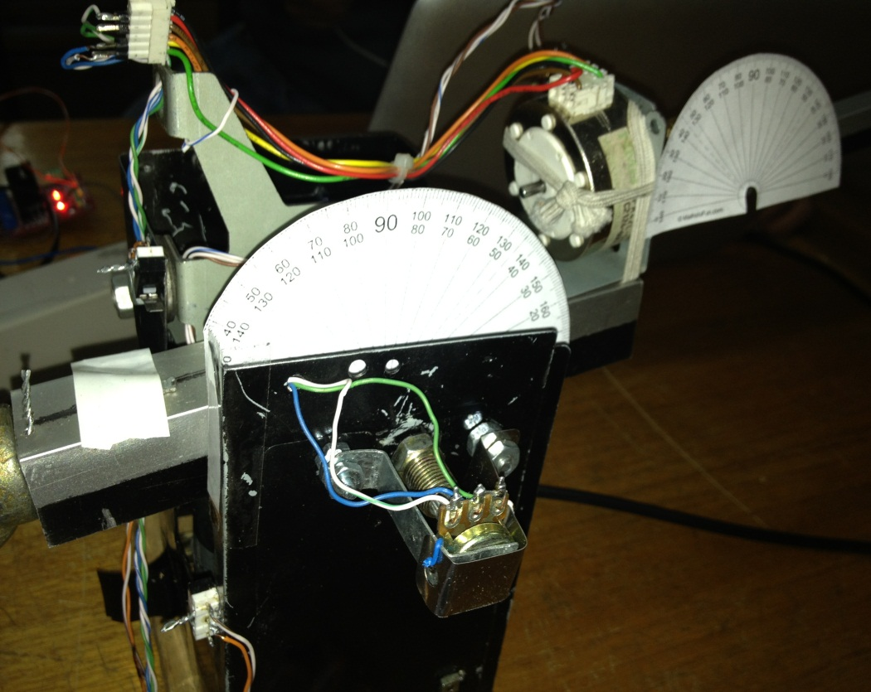
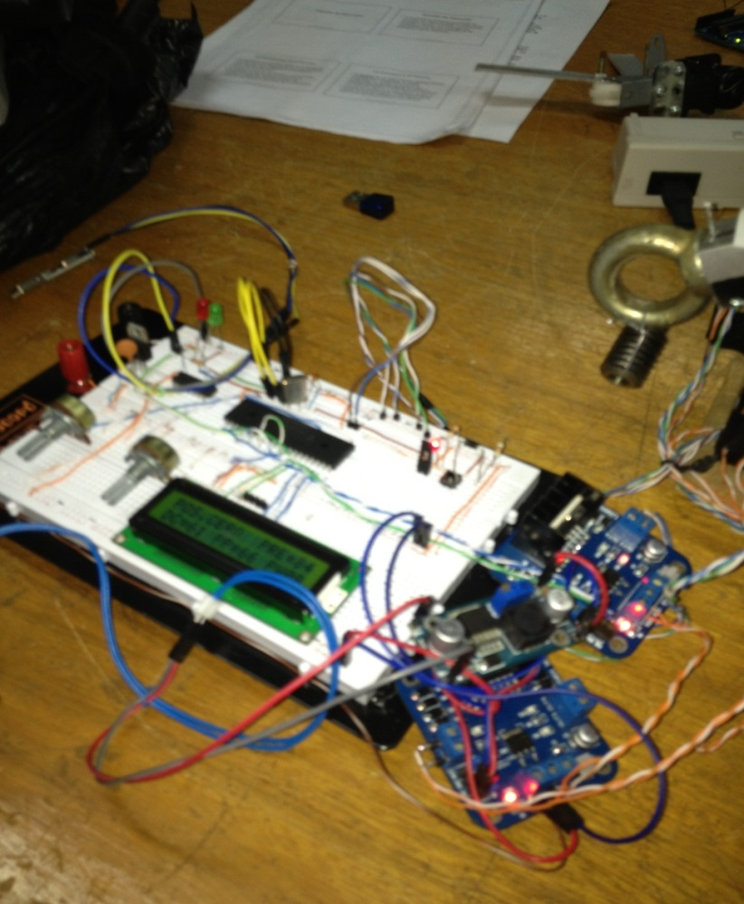

- ANEXOS

Programa principal

LIST P=PIC16F877A

_HS_OSC equ 0x3FFE
_DEBUG_OFF equ 0x3FFF
_WDT_OFF equ 0x3FFB
_PWRTE_ON equ 0x3FF7
_BODEN_OFF equ 0x3FBF
_LVP_OFF equ 0x3F7F
_CPD_OFF equ 0x3FFF
_CP_OFF equ 0x3FFF
_WRT_ENABLE_OFF equ 0x3DFF

__config _HS_OSC & _DEBUG_OFF & _WDT_OFF & _PWRTE_ON & _BODEN_OFF & _LVP_OFF & _CPD_OFF & _WRT_ENABLE_OFF & _CP_OFF

;------------------------------------------------------------
; Inicio
;------------------------------------------------------------

org 0x00
goto paso2
org 0x04
movwf _np_w
swapf _np_w,1
movf status,w
bcf status,rp0 ;cambiar a banco 0
bcf status,rp1
movwf _np_status
bcf status,rp0 ;cambiar a banco 0
bcf status,rp1
btfsc pir1,rcif
goto inte_rc
salir_interrupcion
bcf status,rp0 ;cambiar a banco 0
bcf status,rp1
bsf _np_banderas2,sub_inte ;activar la bandera de rutina cancelada por interrupcion
bcf status,rp0 ;cambiar a banco 0
bcf status,rp1
movf _np_t_bak,w
movwf _np_tiempo
movf _np_t1_bak,w
movwf _np_tiempo1
movf _np_t2_bak,w
movwf _np_tiempo2
movf _np_t3_bak,w
movwf _np_tiempo3
bcf status,rp0 ;cambiar a banco 0
bcf status,rp1
movf _np_status,w
movwf status
swapf _np_w,w
retfie

;------------------------------------------------------------
; inicio de la interrupción por pserial
;------------------------------------------------------------

inte_rc_salir
bcf status,rp0 ;cambiar a banco 0
bcf status,rp1
bcf pir1,rcif
goto salir_interrupcion
inte_rc

bcf status,rp0 ;cambiar a banco 0
bcf status,rp1
bsf _np_banderas,rx_ok ;iniciar la recepcion sin erroes.
bcf rcsta,oerr
clrf _np_espera1
clrf _np_espera2
goto inte_rc2_rc_1
inte_rc2_esp_byte_1
incf _np_espera2,1
btfss status,z
goto inte_rc2_rc_1
incf _np_espera1,1
btfsc status,z
goto inte_rc2_err
inte_rc2_rc_1
btfss pir1,rcif
goto inte_rc2_esp_byte_1
movf rcreg,w
movwf aux_th1
bcf pir1,rcif
btfsc rcsta,oerr
goto inte_rc2_err
clrf _np_espera1
clrf _np_espera2
goto inte_rc2_rc_2
inte_rc2_esp_byte_2
incf _np_espera2,1
btfss status,z
goto inte_rc2_rc_2
incf _np_espera1,1
btfsc status,z
goto inte_rc2_err
inte_rc2_rc_2
btfss pir1,rcif
goto inte_rc2_esp_byte_2
movf rcreg,w
movwf aux_th2
bcf pir1,rcif
btfsc rcsta,oerr
goto inte_rc2_err
goto inte_rc2_salir
inte_rc2_err
bcf _np_banderas,rx_ok ;error de comunicaciones.
inte_rc2_salir
bcf rcsta,oerr
call rutusr_014_p0 ;llamada a rutina usr_rut_poner_cero
inte_rc4_inte
bcf _np_banderas2,sub_inte
clrf aux_irrelevante
movf aux_th1,w ;sumar a 8 bits (aux_irrelevante,pos_final_dc = adcmdc_por + aux_th1)
addwf adcmdc_por,w
movwf pos_final_dc ;guardar el resultado en el registro pos_final_dc
btfsc status,c ;recuperar acarreo por desborde
incf aux_irrelevante,1
btfsc _np_banderas2,sub_inte ;si la subrutina fue cancelada por una interrupcion
goto inte_rc4_inte ;ejecutar el calculo
inte_rc5_inte
bcf _np_banderas2,sub_inte
clrf aux_irrelevante
movf aux_th2,w
addwf adcpap_por,w
bsf status,rp0 ;cambiar a banco 1
movwf por_final_pa ;guardar el resultado en el registro
btfsc status,c ;recuperar acarreo por desborde
bcf status,rp0 ;cambiar a banco 0
incf aux_irrelevante,1
btfsc _np_banderas2,sub_inte ;si la subrutina fue cancelada por una interrupcion
goto inte_rc5_inte ;ejecutar el calculo
motor_dc_f
call rutusr_001_p0 ;llamada a rutina usr_sub_adc
call rutusr_017_p0 ;llamada a rutina usr_lcd_mov_ejes
movf adcmdc_por,w ;si el reg adcmdc_por = pos_final_dc
xorwf pos_final_dc,w ;si el reg adcmdc_por = pos_final_dc
btfss status,z
goto inte_rc48
bcf portd,rd0
bcf portd,rd1
motor_pap_f
call rutusr_001_p0 ;llamada a rutina usr_sub_adc
call rutusr_017_p0 ;llamada a rutina usr_lcd_mov_ejes
movf adcpap_por,w ;si el reg adcpap_por = por_final_pa
bsf status,rp0 ;cambiar a banco 1
xorwf por_final_pa,w ;si el reg adcpap_por = por_final_pa
btfss status,z
goto inte_rc27
bcf status,rp0 ;cambiar a banco 0
bcf portd,rd2
bcf portd,rd3
bcf portd,rd4
bcf portd,rd5
call rutusr_018_p0 ;llamada a rutina usr_lcd_posicion_final
movlw .10 ;temporizador 2 seg
call tmp_1_mgc_i_p0 ;llamada a rutina tmp_1_mgc_i

inte_rc26
goto inte_rc_salir
inte_rc27
bcf status,rp0 ;cambiar a banco 0
bcf portd,rd2
bcf portd,rd3
bcf portd,rd4
bsf portd,rd5
call rutusr_013_p0 ;llamada a rutina usr_retardo_100ms
bcf portd,rd2
bcf portd,rd3
bsf portd,rd4
bcf portd,rd5
call rutusr_013_p0 ;llamada a rutina usr_retardo_100ms
bcf portd,rd2
bsf portd,rd3
bcf portd,rd4
bcf portd,rd5
call rutusr_013_p0 ;llamada a rutina usr_retardo_100ms
bsf portd,rd2
bcf portd,rd3
bcf portd,rd4
bcf portd,rd5
call rutusr_013_p0 ;llamada a rutina usr_retardo_100ms
goto motor_pap_f
inte_rc48
bsf portd,rd0
bcf portd,rd1
;bloque inhabilitado
clrf aux_irrelevante
clrf adcpwm ; fuerza en la subida puesta a 0
movlw b'10000111'
movwf adcpwml
inte_rc53_inte
bcf _np_banderas2,sub_inte
movf aux_presicion_por,w
addwf adcpwml,1
btfsc status,c
incf adcpwm,1
btfsc status,z
incf aux_irrelevante,1
movf aux_irrelevante,w
addwf adcpwm,1
btfsc status,c
incf aux_irrelevante,1
btfsc _np_banderas2,sub_inte ;si la subrutina fue cancelada por una interrupcion
goto inte_rc53_inte ;ejecutar el calculo
clrf aux_irrelevante
bcf t2con,t2ckps0
bsf t2con,t2ckps1
bcf t2con,toutps0
bcf t2con,toutps1
bcf t2con,toutps2
bcf t2con,toutps3
clrf tmr2
movlw .255
bsf status,rp0 ;cambiar a banco 1
movwf pr2
movlw .1
bcf status,rp0 ;cambiar a banco 0
movwf _np_t2_cint_l
movwf _np_t2_cint1_l
clrf _np_t2_cint_h
clrf _np_t2_cint1_h

bsf t2con,tmr2on ;activar el tmr2
movlw d'255' ;ccp1-pwm. frecuencia = 1220hz
bsf status,rp0 ;cambiar a banco 1
movwf pr2
bcf status,rp0 ;cambiar a banco 0
movf adcpwm,w
movwf _np_temp1
movf adcpwml,w
movwf _np_temp2
rrf _np_temp1,1
rrf _np_temp2,1
btfsc status,c
bsf ccp1con,4
rrf _np_temp1,1
rrf _np_temp2,1
btfsc status,c
bsf ccp1con,5
movf _np_temp2,w
movwf ccpr1l
bsf ccp1con,2
bsf ccp1con,3
goto motor_dc_f

;------------------------------------------------------------
; programa principal
;------------------------------------------------------------
bsf status,rp0 ;cambiar a banco 1
clrf por_final_pa
clrf aux_inicio
clrf _np_w
clrf _np_w
bcf status,rp0 ;cambiar a banco 0
clrf porta
clrf porte
movlw b'00000000'
bsf status,rp0 ;cambiar a banco 1
movwf trise
movlw b'00101111'
movwf trisa
movlw b'00000011'
movwf adcon1

bcf status,rp0 ;cambiar a banco 0
bsf adcon0,adon ;activar activar el módulo de conv a/d
clrf portb
movlw b'00000001'
bsf status,rp0 ;cambiar a banco 1
movwf trisb
bcf status,rp0 ;cambiar a banco 0
clrf portc
movlw b'10011011'
bsf status,rp0 ;cambiar a banco 1
movwf trisc
bcf status,rp0 ;cambiar a banco 0
clrf portd
movlw b'00000000'
bsf status,rp0 ;cambiar a banco 1
movwf trisd
;escribir en el puerto a
movlw d'0'
bcf status,rp0 ;cambiar a banco 0
movwf porta
;escribir en el puerto b
movlw d'0'
movwf portb
;escribir en el puerto c
movlw d'0'
movwf portc
;escribir en el puerto d
movlw d'0'
movwf portd
call lcd_inicio_p0 ;llamada a rutina lcd_inicio
movlw b'00100110'
bsf status,rp0 ;cambiar a banco 1
movwf txsta
movlw .129
movwf spbrg
bcf status,rp0 ;cambiar a banco 0
bsf rcsta,spen ;habilitacion del puerto de comunicacion serial
bsf rcsta,cren

bsf intcon,gie ;activar habilitador general de interrupciones.
bsf intcon,peie ;activar habilitador general de interrupciones por perifericos.
bcf pir1,rcif ;limpiar la bandera antes de activarla
bsf status,rp0 ;cambiar a banco 1
bsf pie1,rcie ;activar interrupción por fin de recepción por usart.
clrf aux_inicio
inicio
;bloque inhabilitado
adc
call rutusr_001_p0 ;llamada a rutina usr_sub_adc
pwm
goto inicio

;------------------------------------------------------------
; Declaración de Subrutinas
;------------------------------------------------------------
; usr_sub_adc
rutusr_001
movlw b'10000001' ;conversión
bcf status,rp0 ;cambiar a banco 0
bcf status,rp1
movwf adcon0
bsf status,rp0 ;cambiar a banco 1
bsf adcon1,adfm ;alinear el resultado a la derecha
bcf status,rp0 ;cambiar a banco 0
call leer_ad_p1 ;llamada a rutina leer_ad
bsf status,rp0 ;cambiar a banco 1
movf adresl,w ;recuperar el registro bajo de la conversion a/d
bcf status,rp0 ;cambiar a banco 0
movwf adcpwml
movf adresh,w ;recuperasr el registro alto de la conversion a/d
movwf adcpwm
movlw b'10001001' ;conversión
movwf adcon0
bsf status,rp0 ;cambiar a banco 1
bcf adcon1,adfm ;alinear el resultado a la izquierda
bcf status,rp0 ;cambiar a banco 0
call leer_ad_p1 ;llamada a rutina leer_ad
movf adresh,w
movwf adcmdc
movlw b'10010001' ;conversión
movwf adcon0
bsf status,rp0 ;cambiar a banco 1
bcf adcon1,adfm ;alinear el resultado a la izquierda
bcf status,rp0 ;cambiar a banco 0
call leer_ad_p1 ;llamada a rutina leer_ad
movf adresh,w
movwf adcpap
movlw b'10100001' ;conversión
movwf adcon0
bsf status,rp0 ;cambiar a banco 1
bcf adcon1,adfm ;alinear el resultado a la izquierda
bcf status,rp0 ;cambiar a banco 0
call leer_ad_p1 ;llamada a rutina leer_ad
movf adresh,w
movwf aux_precision
movlw .0
movwf _np_temp1
movlw .10
movwf _np_temp2
call multi_100_dec_p1 ;llamada a rutina multi_100_dec
movf adcpwm,w
movwf _np_temp1
movf adcpwml,w
movwf _np_temp2
call multi_16_p1 ;llamada a rutina multi_16
movf _np_temp10,w
movwf _np_temp4
movf _np_temp11,w
movwf _np_temp3
movf _np_temp12,w
movwf _np_temp2
movf _np_temp13,w
movwf _np_temp1
clrf _np_temp8
clrf _np_temp7
clrf _np_temp6
movlw .100
movwf _np_temp5
call division_32_p1
movf _np_temp1,w
movwf adcpwm_por
movlw .100
subwf _np_temp1
btfss status,c
goto rutusr_001_6_a
movlw .100
movwf adcpwm_por
rutusr_001_6_a
movlw .0
movwf _np_temp1
movlw .39
movwf _np_temp2
call multi_100_dec_p1 ;llamada a rutina multi_100_dec
clrf _np_temp1
movf adcmdc,w
movwf _np_temp2
call multi_16_p1 ;llamada a rutina multi_16
movf _np_temp10,w
movwf _np_temp4
movf _np_temp11,w
movwf _np_temp3
movf _np_temp12,w
movwf _np_temp2
movf _np_temp13,w
movwf _np_temp1
clrf _np_temp8
clrf _np_temp7
clrf _np_temp6
movlw .100
movwf _np_temp5
call division_32_p1
movf _np_temp1,w
movwf adcmdc_por
movlw .100
subwf _np_temp1
btfss status,c
goto rutusr_001_7_a
movlw .100
movwf adcmdc_por
rutusr_001_7_a
movlw .0
movwf _np_temp1
movlw .39
movwf _np_temp2
call multi_100_dec_p1 ;llamada a rutina multi_100_dec
clrf _np_temp1
movf adcpap,w
movwf _np_temp2
call multi_16_p1 ;llamada a rutina multi_16
movf _np_temp10,w
movwf _np_temp4
movf _np_temp11,w
movwf _np_temp3
movf _np_temp12,w
movwf _np_temp2
movf _np_temp13,w
movwf _np_temp1
clrf _np_temp8
clrf _np_temp7
clrf _np_temp6
movlw .100
movwf _np_temp5
call division_32_p1
movf _np_temp1,w
movwf adcpap_por
movlw .100
subwf _np_temp1
btfss status,c
goto rutusr_001_8_a
movlw .100
movwf adcpap_por
rutusr_001_8_a
movlw .0
movwf _np_temp1
movlw .40
movwf _np_temp2
call multi_100_dec_p1 ;llamada a rutina multi_100_dec
clrf _np_temp1
movf aux_precision,w
movwf _np_temp2
call multi_16_p1 ;llamada a rutina multi_16
movf _np_temp10,w
movwf _np_temp4
movf _np_temp11,w
movwf _np_temp3
movf _np_temp12,w
movwf _np_temp2
movf _np_temp13,w
movwf _np_temp1
clrf _np_temp8
clrf _np_temp7
clrf _np_temp6
movlw .100
movwf _np_temp5
call division_32_p1 ;llamada a rutina division_32
movf _np_temp1,w
movwf aux_presicion_por
movlw .102
subwf _np_temp1
btfss status,c
goto rutusr_001_9_a
movlw .102
movwf aux_presicion_por
rutusr_001_9_a
;convertir un registro a bcd
rutusr_001_10_inte
movf adcpwm_por,w
movwf _np_temp1
call conv_8_bcd_p1 ;llamada a rutina conv_8_bcd
btfsc _np_banderas2,sub_inte ;si la subrutina fue cancelada por una interrupcion
goto rutusr_001_10_inte ;ejecutar la rutina nuevamente
movf _np_temp1,w
movwf pwm_unidad
movf _np_temp2,w
movwf pwm_decena
movf _np_temp3,w
movwf pwm_centena
;convertir un registro a bcd
rutusr_001_11_inte
movf adcmdc_por,w
movwf _np_temp1
call conv_8_bcd_p1 ;llamada a rutina conv_8_bcd
btfsc _np_banderas2,sub_inte ;si la subrutina fue cancelada por una interrupcion
goto rutusr_001_11_inte ;ejecutar la rutina nuevamente
movf _np_temp1,w
movwf mdc_unidad
movf _np_temp2,w
movwf mdc_decena
movf _np_temp3,w
movwf pwm_centena
;convertir un registro a bcd
rutusr_001_12_inte
movf adcpap_por,w
movwf _np_temp1
call conv_8_bcd_p1 ;llamada a rutina conv_8_bcd
btfsc _np_banderas2,sub_inte ;si la subrutina fue cancelada por una interrupcion
goto rutusr_001_12_inte ;ejecutar la rutina nuevamente
movf _np_temp1,w
movwf pap_unidad
movf _np_temp2,w
movwf pap_decena
movf _np_temp3,w
movwf pap_centena
;convertir un registro a bcd
rutusr_001_13_inte
movf aux_presicion_por,w
movwf _np_temp1
call conv_8_bcd_p1 ;llamada a rutina conv_8_bcd
btfsc _np_banderas2,sub_inte ;si la subrutina fue cancelada por una interrupcion
goto rutusr_001_13_inte ;ejecutar la rutina nuevamente
movf _np_temp1,w
movwf aux_pre_uni
movf _np_temp2,w
movwf aux_pre_dec
movf _np_temp3,w
movwf aux_pre_cen
rutusr_001_14
goto rutusr_001__salir
rutusr_001__salir
bcf status,rp0 ;cambiar a banco 0
bcf status,rp1
goto retorno_rutinas_pag_1
; usr_lcd_posicion_inicial
rutusr_016
bcf status,rp0 ;cambiar a banco 0
bcf status,rp1
bcf status,c
btfsc intcon,gie
bsf status,c
rlf _np_actint_b,1
rlf _np_actint_a,1
bcf intcon,gie
movlw .6
bcf status,rp0 ;cambiar a banco 0
bcf status,rp1
movwf _np_nro_msj
call lcd_mensaje_actual_p0 ;llamada a rutina lcd_mensaje_actual
btfss _np_msj_act,0
goto rutusr_016_2_nc
movlw b'00001100'
call lcd_comando_p0 ;llamada a rutina lcd_comando
movlw b'00000001'
call lcd_comando_p0 ;llamada a rutina lcd_comando
rutusr_016_2_nc
movlw b'10000100'
call lcd_comando_p0 ;llamada a rutina lcd_comando
movlw .80 ;p
call lcd_caracter_p0 ;llamada a rutina lcd_caracter
movlw .79 ;o
call lcd_caracter_p0 ;llamada a rutina lcd_caracter
movlw .83 ;s
call lcd_caracter_p0 ;llamada a rutina lcd_caracter
movlw .73 ;i
call lcd_caracter_p0 ;llamada a rutina lcd_caracter
movlw .67 ;c
call lcd_caracter_p0 ;llamada a rutina lcd_caracter
movlw .73 ;i
call lcd_caracter_p0 ;llamada a rutina lcd_caracter
movlw .79 ;o
call lcd_caracter_p0 ;llamada a rutina lcd_caracter
movlw .78 ;n
call lcd_caracter_p0 ;llamada a rutina lcd_caracter
movlw b'11000100'
call lcd_comando_p0 ;llamada a rutina lcd_comando
movlw .73 ;i
call lcd_caracter_p0 ;llamada a rutina lcd_caracter
movlw .78 ;n
call lcd_caracter_p0 ;llamada a rutina lcd_caracter
movlw .73 ;i
call lcd_caracter_p0 ;llamada a rutina lcd_caracter
movlw .67 ;c
call lcd_caracter_p0 ;llamada a rutina lcd_caracter
movlw .73 ;i
call lcd_caracter_p0 ;llamada a rutina lcd_caracter
movlw .65 ;a
call lcd_caracter_p0 ;llamada a rutina lcd_caracter
movlw .76 ;l
call lcd_caracter_p0 ;llamada a rutina lcd_caracter
bcf status,rp0 ;cambiar a banco 0
bcf status,rp1
bcf status,c
rrf _np_actint_a,1
rrf _np_actint_b,1
btfsc status,c
bsf intcon,gie
rutusr_016_3
goto rutusr_016__salir
rutusr_016__salir
bcf status,rp0 ;cambiar a banco 0
bcf status,rp1
goto retorno_rutinas_pag_0

; usr_lcd_mov_ejes
rutusr_017
bcf status,rp0 ;cambiar a banco 0
bcf status,rp1
bcf status,c
btfsc intcon,gie
bsf status,c
rlf _np_actint_b,1
rlf _np_actint_a,1
bcf intcon,gie
movlw .7
bcf status,rp0 ;cambiar a banco 0
bcf status,rp1
movwf _np_nro_msj
call lcd_mensaje_actual_p0 ;llamada a rutina lcd_mensaje_actual
btfss _np_msj_act,0
goto rutusr_017_2_nc
movlw b'00001100'
call lcd_comando_p0 ;llamada a rutina lcd_comando
movlw b'00000001'
call lcd_comando_p0 ;llamada a rutina lcd_comando
rutusr_017_2_nc
movlw b'10000000'
call lcd_comando_p0 ;llamada a rutina lcd_comando
movlw .82 ;r
call lcd_caracter_p0 ;llamada a rutina lcd_caracter
movlw .79 ;o
call lcd_caracter_p0 ;llamada a rutina lcd_caracter
movlw .84 ;t
call lcd_caracter_p0 ;llamada a rutina lcd_caracter
movlw .65 ;a
call lcd_caracter_p0 ;llamada a rutina lcd_caracter
movlw .78 ;n
call lcd_caracter_p0 ;llamada a rutina lcd_caracter
movlw .68 ;d
call lcd_caracter_p0 ;llamada a rutina lcd_caracter
movlw .79 ;o
call lcd_caracter_p0 ;llamada a rutina lcd_caracter
movlw .32 ;espacio
call lcd_caracter_p0 ;llamada a rutina lcd_caracter
movlw .69 ;e
call lcd_caracter_p0 ;llamada a rutina lcd_caracter
movlw .74 ;j
call lcd_caracter_p0 ;llamada a rutina lcd_caracter
movlw .69 ;e
call lcd_caracter_p0 ;llamada a rutina lcd_caracter
movlw .83 ;s
call lcd_caracter_p0 ;llamada a rutina lcd_caracter
movlw b'11000000'
call lcd_comando_p0 ;llamada a rutina lcd_comando
movlw .68 ;d
call lcd_caracter_p0 ;llamada a rutina lcd_caracter
movlw .67 ;c
call lcd_caracter_p0 ;llamada a rutina lcd_caracter
movlw .61 ;=
call lcd_caracter_p0 ;llamada a rutina lcd_caracter
movlw b'11000110'
call lcd_comando_p0 ;llamada a rutina lcd_comando
movlw .80 ;p
call lcd_caracter_p0 ;llamada a rutina lcd_caracter
movlw .65 ;a
call lcd_caracter_p0 ;llamada a rutina lcd_caracter
movlw .80 ;p
call lcd_caracter_p0 ;llamada a rutina lcd_caracter
movlw .61 ;=
call lcd_caracter_p0 ;llamada a rutina lcd_caracter
rutusr_017_2_var
movlw b'11000011'
call lcd_comando_p0 ;llamada a rutina lcd_comando
movf mdc_decena,w ;enviar la variable mdc_decena al lcd.
addlw .48
call lcd_caracter_p0 ;llamada a rutina lcd_caracter
movlw b'11000100'
call lcd_comando_p0 ;llamada a rutina lcd_comando
movf mdc_unidad,w ;enviar la variable mdc_unidad al lcd.
addlw .48
call lcd_caracter_p0 ;llamada a rutina lcd_caracter
movlw b'11001010'
call lcd_comando_p0 ;llamada a rutina lcd_comando
movf pap_decena,w ;enviar la variable pap_decena al lcd.
addlw .48
call lcd_caracter_p0 ;llamada a rutina lcd_caracter
movlw b'11001011'
call lcd_comando_p0 ;llamada a rutina lcd_comando
movf pap_unidad,w ;enviar la variable pap_unidad al lcd.
addlw .48
call lcd_caracter_p0 ;llamada a rutina lcd_caracter
bcf status,rp0 ;cambiar a banco 0
bcf status,rp1
bcf status,c
rrf _np_actint_a,1
rrf _np_actint_b,1
btfsc status,c
bsf intcon,gie
rutusr_017_3
goto rutusr_017__salir
rutusr_017__salir
bcf status,rp0 ;cambiar a banco 0
bcf status,rp1
goto retorno_rutinas_pag_0

; usr_lcd_posicion_final
rutusr_018
bcf status,rp0 ;cambiar a banco 0
bcf status,rp1
bcf status,c
btfsc intcon,gie
bsf status,c
rlf _np_actint_b,1
rlf _np_actint_a,1
bcf intcon,gie
movlw .8
bcf status,rp0 ;cambiar a banco 0
bcf status,rp1
movwf _np_nro_msj
call lcd_mensaje_actual_p0 ;llamada a rutina lcd_mensaje_actual
btfss _np_msj_act,0
goto rutusr_018_2_nc
movlw b'00001100'
call lcd_comando_p0 ;llamada a rutina lcd_comando
movlw b'00000001'
call lcd_comando_p0 ;llamada a rutina lcd_comando
rutusr_018_2_nc
movlw b'10000100'
call lcd_comando_p0 ;llamada a rutina lcd_comando
movlw .80 ;p
call lcd_caracter_p0 ;llamada a rutina lcd_caracter
movlw .79 ;o
call lcd_caracter_p0 ;llamada a rutina lcd_caracter
movlw .83 ;s
call lcd_caracter_p0 ;llamada a rutina lcd_caracter
movlw .73 ;i
call lcd_caracter_p0 ;llamada a rutina lcd_caracter
movlw .67 ;c
call lcd_caracter_p0 ;llamada a rutina lcd_caracter
movlw .73 ;i
call lcd_caracter_p0 ;llamada a rutina lcd_caracter
movlw .79 ;o
call lcd_caracter_p0 ;llamada a rutina lcd_caracter
movlw .78 ;n
call lcd_caracter_p0 ;llamada a rutina lcd_caracter
movlw b'11000101'
call lcd_comando_p0 ;llamada a rutina lcd_comando
movlw .70 ;f
call lcd_caracter_p0 ;llamada a rutina lcd_caracter
movlw .73 ;i
call lcd_caracter_p0 ;llamada a rutina lcd_caracter
movlw .78 ;n
call lcd_caracter_p0 ;llamada a rutina lcd_caracter
movlw .65 ;a
call lcd_caracter_p0 ;llamada a rutina lcd_caracter
movlw .76 ;l
call lcd_caracter_p0 ;llamada a rutina lcd_caracter
bcf status,rp0 ;cambiar a banco 0
bcf status,rp1
bcf status,c
rrf _np_actint_a,1
rrf _np_actint_b,1
btfsc status,c
bsf intcon,gie
rutusr_018_3
goto rutusr_018__salir
rutusr_018__salir
bcf status,rp0 ;cambiar a banco 0
bcf status,rp1
goto retorno_rutinas_pag_0

; usr_retardo_100ms
rutusr_013
bcf status,rp0 ;cambiar a banco 0
bcf status,rp1
movlw .50 ;temporizador 100 mse
call tmp_100_mc_p1 ;llamada a rutina tmp_100_mc
rutusr_013_3
goto rutusr_013__salir
rutusr_013__salir
bcf status,rp0 ;cambiar a banco 0
bcf status,rp1
goto retorno_rutinas_pag_1

; usr_rut_poner_cero
rutusr_014
inicio_cero_pap
call rutusr_001_p1 ;llamada a rutina usr_sub_adc
call rutusr_015_p1 ;llamada a rutina usr_lcd_puesta_cero
movlw d'57' ;si el reg adcpap_por < d'57'
subwf adcpap_por,w
btfsc status,c
goto rutusr_014_28
subida_final_pap
bcf portd,rd2
bcf portd,rd3
bcf portd,rd4
bsf portd,rd5
call rutusr_013_p1 ;llamada a rutina usr_retardo_100ms
bcf portd,rd2
bcf portd,rd3
bsf portd,rd4
bcf portd,rd5
call rutusr_013_p1 ;llamada a rutina usr_retardo_100ms
bcf portd,rd2
bsf portd,rd3
bcf portd,rd4
bcf portd,rd5
call rutusr_013_p1 ;llamada a rutina usr_retardo_100ms
bsf portd,rd2
bcf portd,rd3
bcf portd,rd4
bcf portd,rd5
call rutusr_013_p1 ;llamada a rutina usr_retardo_100ms
goto inicio_cero_pap
rutusr_014_28
movf adcpap_por,w ;si el reg adcpap_por > d'59'
sublw d'59'
btfsc status,c
goto rutusr_014_51
bajada_final_pap
bsf portd,rd2
bcf portd,rd3
bcf portd,rd4
bcf portd,rd5
call rutusr_013_p1 ;llamada a rutina usr_retardo_100ms
bcf portd,rd2
bsf portd,rd3
bcf portd,rd4
bcf portd,rd5
call rutusr_013_p1 ;llamada a rutina usr_retardo_100ms
bcf portd,rd2
bcf portd,rd3
bsf portd,rd4
bcf portd,rd5
call rutusr_013_p1 ;llamada a rutina usr_retardo_100ms
bcf portd,rd2
bcf portd,rd3
bcf portd,rd4
bsf portd,rd5
call rutusr_013_p1 ;llamada a rutina usr_retardo_100ms
goto inicio_cero_pap
rutusr_014_51
bcf portd,rd2
bcf portd,rd3
bcf portd,rd4
bcf portd,rd5
inicio_cero
call rutusr_001_p1 ;llamada a rutina usr_sub_adc
call rutusr_015_p1 ;llamada a rutina usr_lcd_puesta_cero
movlw d'49' ;si el reg adcmdc_por < d'49'
subwf adcmdc_por,w
btfsc status,c
goto rutusr_014_69
bajada_final
bsf portd,rd0
bcf portd,rd1
;bloque inhabilitado
rutusr_014_63
clrf adcpwm
movlw b'11101011'
movwf adcpwml
rutusr_014_64_inte
bcf _np_banderas2,sub_inte
movf aux_presicion_por,w
addwf adcpwml,1
btfsc status,c
incf adcpwm,1
btfsc status,z
incf aux_irrelevante,1
movf aux_irrelevante,w
addwf adcpwm,1
btfsc status,c
incf aux_irrelevante,1
btfsc _np_banderas2,sub_inte ;si la subrutina fue cancelada por una interrupcion
goto rutusr_014_64_inte ;ejecutar el calculo
bcf t2con,t2ckps0 ;tmr2 - configurar preescalado a 16
bsf t2con,t2ckps1
bcf t2con,toutps0 ;tmr2 - configurar postdivisor a 1
bcf t2con,toutps1
bcf t2con,toutps2
bcf t2con,toutps3
clrf tmr2
movlw .255
bsf status,rp0 ;cambiar a banco 1
movwf pr2
movlw .1
bcf status,rp0 ;cambiar a banco 0
movwf _np_t2_cint_l
movwf _np_t2_cint1_l
clrf _np_t2_cint_h
clrf _np_t2_cint1_h

bsf t2con,tmr2on ;activar el tmr2
movlw d'255' ;ccp1-pwm. frecuencia = 1220hz
bsf status,rp0 ;cambiar a banco 1
movwf pr2
bcf status,rp0 ;cambiar a banco 0
movf adcpwm,w
movwf _np_temp1
movf adcpwml,w
movwf _np_temp2
rrf _np_temp1,1
rrf _np_temp2,1
btfsc status,c
bsf ccp1con,4
rrf _np_temp1,1
rrf _np_temp2,1
btfsc status,c
bsf ccp1con,5
movf _np_temp2,w
movwf ccpr1l
bsf ccp1con,2
bsf ccp1con,3
goto inicio_cero
rutusr_014_69
movf adcmdc_por,w ;si el reg adcmdc_por > d'51'
sublw d'51'
btfsc status,c
goto rutusr_014_74
subida_final
bcf portd,rd0
bsf portd,rd1
;bloque inhabilitado
goto rutusr_014_63 ;cierra el ciclo
rutusr_014_74
bcf portd,rd0
bcf portd,rd1
call rutusr_016_p1 ;llamada a rutina usr_lcd_posicion_inicial
movlw .25 ;temporizador 5 seg
call tmp_1_mgc_p1 ;llamada a rutina tmp_1_mgc
rutusr_014_78
goto rutusr_014__salir
rutusr_014__salir
bcf status,rp0 ;cambiar a banco 0
bcf status,rp1
goto retorno_rutinas_pag_1

; usr_lcd_puesta_cero
rutusr_015
bcf status,rp0 ;cambiar a banco 0
bcf status,rp1
bcf status,c
btfsc intcon,gie
bsf status,c
rlf _np_actint_b,1
rlf _np_actint_a,1
bcf intcon,gie
movlw .5
bcf status,rp0 ;cambiar a banco 0
bcf status,rp1
movwf _np_nro_msj
call lcd_mensaje_actual_p1 ;llamada a rutina lcd_mensaje_actual
btfss _np_msj_act,0
goto rutusr_015_2_nc
movlw b'00001100'
call lcd_comando_p1 ;llamada a rutina lcd_comando
movlw b'00000001'
call lcd_comando_p1 ;llamada a rutina lcd_comando
rutusr_015_2_nc
movlw b'10000000'
call lcd_comando_p1 ;llamada a rutina lcd_comando
movlw .80 ;p
call lcd_caracter_p1 ;llamada a rutina lcd_caracter
movlw .79 ;o
call lcd_caracter_p1 ;llamada a rutina lcd_caracter
movlw .83 ;s
call lcd_caracter_p1 ;llamada a rutina lcd_caracter
movlw .46 ;.
call lcd_caracter_p1 ;llamada a rutina lcd_caracter
movlw .67 ;c
call lcd_caracter_p1 ;llamada a rutina lcd_caracter
movlw .69 ;e
call lcd_caracter_p1 ;llamada a rutina lcd_caracter
movlw .82 ;r
call lcd_caracter_p1 ;llamada a rutina lcd_caracter
movlw .79 ;o
call lcd_caracter_p1 ;llamada a rutina lcd_caracter
movlw .32 ;espacio
call lcd_caracter_p1 ;llamada a rutina lcd_caracter
movlw .32 ;espacio
call lcd_caracter_p1 ;llamada a rutina lcd_caracter
movlw .80 ;p
call lcd_caracter_p1 ;llamada a rutina lcd_caracter
movlw .82 ;r
call lcd_caracter_p1 ;llamada a rutina lcd_caracter
movlw .69 ;e
call lcd_caracter_p1 ;llamada a rutina lcd_caracter
movlw .61 ;=
call lcd_caracter_p1 ;llamada a rutina lcd_caracter
movlw b'11000000'
call lcd_comando_p1 ;llamada a rutina lcd_comando
movlw .68 ;d
call lcd_caracter_p1 ;llamada a rutina lcd_caracter
movlw .67 ;c
call lcd_caracter_p1 ;llamada a rutina lcd_caracter
movlw .61 ;=
call lcd_caracter_p1 ;llamada a rutina lcd_caracter
movlw b'11000101'
call lcd_comando_p1 ;llamada a rutina lcd_comando
movlw .32 ;espacio
call lcd_caracter_p1 ;llamada a rutina lcd_caracter
movlw .80 ;p
call lcd_caracter_p1 ;llamada a rutina lcd_caracter
movlw .80 ;p
call lcd_caracter_p1 ;llamada a rutina lcd_caracter
movlw .61 ;=
call lcd_caracter_p1 ;llamada a rutina lcd_caracter
movlw b'11001011'
call lcd_comando_p1 ;llamada a rutina lcd_comando
movlw .32 ;espacio
call lcd_caracter_p1 ;llamada a rutina lcd_caracter
movlw .80 ;p
call lcd_caracter_p1 ;llamada a rutina lcd_caracter
movlw .87 ;w
call lcd_caracter_p1 ;llamada a rutina lcd_caracter
rutusr_015_2_var
movlw b'10001110'
call lcd_comando_p1 ;llamada a rutina lcd_comando
movf aux_pre_dec,w ;enviar la variable aux_pre_dec al lcd.
addlw .48
call lcd_caracter_p1 ;llamada a rutina lcd_caracter
movlw b'10001111'
call lcd_comando_p1 ;llamada a rutina lcd_comando
movf aux_pre_uni,w ;enviar la variable aux_pre_uni al lcd.
addlw .48
call lcd_caracter_p1 ;llamada a rutina lcd_caracter
movlw b'11000011'
call lcd_comando_p1 ;llamada a rutina lcd_comando
movf mdc_decena,w ;enviar la variable mdc_decena al lcd.
addlw .48
call lcd_caracter_p1 ;llamada a rutina lcd_caracter
movlw b'11000100'
call lcd_comando_p1 ;llamada a rutina lcd_comando
movf mdc_unidad,w ;enviar la variable mdc_unidad al lcd.
addlw .48
call lcd_caracter_p1 ;llamada a rutina lcd_caracter
movlw b'11001001'
call lcd_comando_p1 ;llamada a rutina lcd_comando
movf pap_decena,w ;enviar la variable pap_decena al lcd.
addlw .48
call lcd_caracter_p1 ;llamada a rutina lcd_caracter
movlw b'11001010'
call lcd_comando_p1 ;llamada a rutina lcd_comando
movf pap_unidad,w ;enviar la variable pap_unidad al lcd.
addlw .48
call lcd_caracter_p1 ;llamada a rutina lcd_caracter
movlw b'11001110'
call lcd_comando_p1 ;llamada a rutina lcd_comando
movf aux_pre_cen,w ;enviar la variable aux_pre_cen al lcd.
addlw .48
call lcd_caracter_p1 ;llamada a rutina lcd_caracter
movlw b'11001111'
call lcd_comando_p1 ;llamada a rutina lcd_comando
movf aux_pre_dec,w ;enviar la variable aux_pre_dec al lcd.
addlw .48
call lcd_caracter_p1 ;llamada a rutina lcd_caracter
bcf status,rp0 ;cambiar a banco 0
bcf status,rp1
bcf status,c
rrf _np_actint_a,1
rrf _np_actint_b,1
btfsc status,c
bsf intcon,gie
rutusr_015_3
goto rutusr_015__salir
rutusr_015__salir
bcf status,rp0 ;cambiar a banco 0
bcf status,rp1
goto retorno_rutinas_pag_1

tmp_1_mgc_i
movwf _np_tiempo_inte
goto tmp_1_mgc_i_1
tmp_1_mgc_i_bucle2
nop
nop
nop
nop
nop
nop
nop
tmp_1_mgc_i_1
movlw .10
movwf _np_tiempo1_inte
tmp_1_mgc_i_bucle1
nop
nop
movlw .99
movwf _np_tiempo2_inte
tmp_1_mgc_i_bucle0
nop
nop
nop
movlw .200
movwf _np_tiempo3_inte
tmp_1_mgc_i_bucle
nop
nop
decfsz _np_tiempo3_inte,1
goto tmp_1_mgc_i_bucle
nop
nop
nop
decfsz _np_tiempo2_inte,1
goto tmp_1_mgc_i_bucle0
nop
nop
nop
decfsz _np_tiempo1_inte,1
goto tmp_1_mgc_i_bucle1
decfsz _np_tiempo_inte,1
goto tmp_1_mgc_i_bucle2
goto retorno_rutinas_pag_1

lcd_inicio
bcf status,rp0 ;cambiar a banco 0
bcf status,rp1
clrf _np_nro_msj
movlw .10 ;temporizador 20 mse
call tmp_100_mc_p1 ;llamada a rutina tmp_100_mc
bcf status,rp0 ;cambiar a banco 0
bcf status,rp1
bcf status,c
btfsc intcon,gie
bsf status,c
rlf _np_actint_b,1
rlf _np_actint_a,1
bcf intcon,gie
movlw b'00110000'
call lcd_comando_ini_p1 ;llamada a rutina lcd_comando_ini
movlw .10 ;temporizador 20 mse
call tmp_100_mc_p1 ;llamada a rutina tmp_100_mc
movlw b'00110000'
call lcd_comando_ini_p1 ;llamada a rutina lcd_comando_ini
movlw .5 ;temporizador 1 mse
call tmp_1_mc_p1 ;llamada a rutina tmp_1_mc
movlw b'00110000'
call lcd_comando_ini_p1 ;llamada a rutina lcd_comando_ini
movlw b'00100000'
call lcd_comando_ini_p1 ;llamada a rutina lcd_comando_ini
movlw b'00100000'
call lcd_comando_ini_p1 ;llamada a rutina lcd_comando_ini
movlw b'10000000'
call lcd_comando_ini_p1 ;llamada a rutina lcd_comando_ini
bcf status,rp0 ;cambiar a banco 0
bcf status,rp1
bcf status,c
rrf _np_actint_a,1
rrf _np_actint_b,1
btfsc status,c
bsf intcon,gie
goto retorno_rutinas_pag_1
lcd_busy
bcf status,rp0 ;cambiar a banco 0
bcf status,rp1
movlw .1 ;temporizador 2 mse
call tmp_100_mc_p1 ;llamada a rutina tmp_100_mc

return
lcd_comando_ini
bcf status,rp0 ;cambiar a banco 0
bcf status,rp1
movwf _np_temp1
bcf portb,1
goto lcd_enviar_ini
lcd_comando
bcf status,rp0 ;cambiar a banco 0
bcf status,rp1
movwf _np_temp1
bcf portb,1
goto lcd_enviar
lcd_caracter
bcf status,rp0 ;cambiar a banco 0
bcf status,rp1
movwf _np_temp1
bsf portb,1
lcd_enviar
bsf portb,2
movwf _np_temp1
bcf portb,3
bcf portb,4
bcf portb,5
bcf portb,6
btfsc _np_temp1,4
bsf portb,3
btfsc _np_temp1,5
bsf portb,4
btfsc _np_temp1,6
bsf portb,5
btfsc _np_temp1,7
bsf portb,6
bcf portb,2
nop
nop
bsf portb,2
bcf portb,3
bcf portb,4
bcf portb,5
bcf portb,6
btfsc _np_temp1,0
bsf portb,3
btfsc _np_temp1,1
bsf portb,4
btfsc _np_temp1,2
bsf portb,5
btfsc _np_temp1,3
bsf portb,6
bcf portb,2
nop
nop
bsf portb,2
call lcd_busy ;llamada a rutina lcd_busy
goto retorno_rutinas_pag_1
lcd_enviar_ini
bsf portb,2
movwf _np_temp1
bcf portb,3
bcf portb,4
bcf portb,5
bcf portb,6
btfsc _np_temp1,4
bsf portb,3
btfsc _np_temp1,5
bsf portb,4
btfsc _np_temp1,6
bsf portb,5
btfsc _np_temp1,7
bsf portb,6
bcf portb,2
nop
nop
bsf portb,2
call lcd_busy ;llamada a rutina lcd_busy
goto retorno_rutinas_pag_1
lcd_mensaje_actual
lcd_1
bcf status,rp0 ;cambiar a banco 0
bcf status,rp1
clrf _np_msj_act
movf _np_nro_msj,w
xorwf _np_lcd_1,w
btfss status,z
bsf _np_msj_act,0
movf _np_nro_msj,w
movwf _np_lcd_1
goto retorno_rutinas_pag_1

leer_ad
;realizar conversion a/d
movlw .200
movwf _np_temp1
leer_ad_esperar
decfsz _np_temp1,1
goto leer_ad_esperar
bsf adcon0,go_done
nop
nop
leer_ad_esperar_fin
btfsc adcon0,go_done
goto leer_ad_esperar_fin
goto retorno_rutinas_pag_1

multi_100_dec

bcf status,rp0 ;cambiar a banco 0
bcf status,rp1
bcf _np_banderas2,sub_inte ;limpiar la bandera de rutina cancelada por interrupcion
clrf _np_temp3
clrf _np_temp4
movf _np_temp1,w
movwf _np_temp6
clrf _np_temp5
movlw .07
movwf _np_temp7
movf _np_temp1,w
movwf _np_temp13
movf _np_temp2,w
movwf _np_temp14
movf _np_temp3,w
movwf _np_temp15
multi_100_dec_a
decfsz _np_temp7,1
goto multi_100_dec_b
goto multi_100_dec_d
multi_100_dec_b
bcf status,c
rlf _np_temp6,1
rlf _np_temp5,1
movf _np_temp7,w
xorlw .05
btfsc status,z
goto multi_100_dec_c
movf _np_temp7,w
xorlw .02
btfsc status,z
goto multi_100_dec_c
movf _np_temp7,w
xorlw .01
btfss status,z
goto multi_100_dec_a
multi_100_dec_c
movf _np_temp6,w
addwf _np_temp4,1
btfsc status,c
incf _np_temp3,1
movf _np_temp5,w
addwf _np_temp3,1
goto multi_100_dec_a
multi_100_dec_d
movf _np_temp2,w
addwf _np_temp4,1
btfsc status,c
incf _np_temp3,1
bcf status,rp0 ;cambiar a banco 0
bcf status,rp1
goto retorno_rutinas_pag_1

multi_16
;multiplicacion 16 bits x 16 bits = 32 bits
bcf status,rp0 ;cambiar a banco 0
bcf status,rp1
bcf _np_banderas2,sub_inte ;limpiar la bandera de rutina cancelada por interrupcion
movlw .16
movwf _np_temp9
clrf _np_temp10
clrf _np_temp11
clrf _np_temp12
clrf _np_temp13
multi_16_1
clrf _np_temp5
clrf _np_temp6
movf _np_temp1,w
movwf _np_temp7
movf _np_temp2,w
movwf _np_temp8
decfsz _np_temp9,1
goto multi_16_2
rlf _np_temp4,1
btfsc _np_temp3,7
call multi_16_5 ;llamada a rutina multi_16_5
goto multi_16_8
multi_16_2
btfss _np_temp3,7
goto multi_16_4
movf _np_temp9,w
movwf _np_temp14
multi_16_3
bcf status,c
rlf _np_temp8,1
rlf _np_temp7,1
rlf _np_temp6,1
rlf _np_temp5,1
decfsz _np_temp14,1
goto multi_16_3
call multi_16_5 ;llamada a rutina multi_16_5
multi_16_4
bcf status,c
rlf _np_temp4,1
rlf _np_temp3,1
goto multi_16_1
multi_16_5
movf _np_temp8,w
addwf _np_temp13,1
btfsc status,c
call multi_16_6
movf _np_temp7,w
addwf _np_temp12,1
btfsc status,c
call multi_16_7
movf _np_temp6,w
addwf _np_temp11,1
btfsc status,c
incf _np_temp5,1
movf _np_temp5,w
addwf _np_temp10,1
return
multi_16_6
incf _np_temp7,1
btfss status,z
return
incf _np_temp6,1
btfsc status,z
incf _np_temp5,1
return
multi_16_7
incf _np_temp6,1
btfsc status,z
incf _np_temp5,1
return
multi_16_8
bcf status,rp0 ;cambiar a banco 0
bcf status,rp1
goto retorno_rutinas_pag_1

